《C语言程序设计》

实验设计报告

学院：机电工程

专业班级：自动化31班

学生姓名：樊磊

学号：16040310061

指导老师：段江涛

设计题目：三层电梯状态机编程

一 状态机图极其分解描述

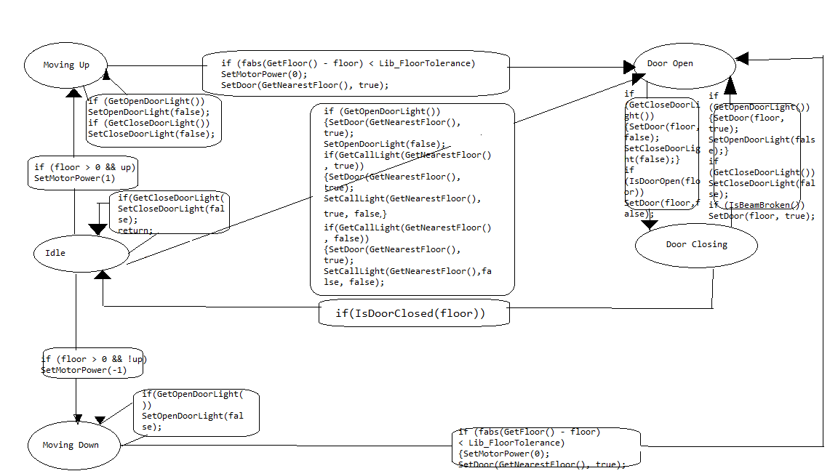

状态

Idle 电梯停止在某楼层 I

Moving UP 电梯正在上升 MU

Moving down 电梯正在下降 MD

Door Open 电梯门开 DO

Door Closing 电梯门关 DC

变迁

I→I 按门内开关按钮

I→MU 按门外呼叫和楼层按钮

I→MD 按门外呼叫和楼层按钮

I→DO 按门内开门和门外呼叫按钮

I→DC 按门内关门按钮

MU→DO 按门外呼叫按钮和楼层按钮

MU→MU 按门内开关门按钮

MD→DO 按门外呼叫和楼层按钮

MD→MD 按门内开关门按钮

DO→DC 按门内关门按钮，门开时自动关闭

DC→DO 按门内开门按钮，有遮挡物无法关闭

二用流程图描述状态函数

1idel

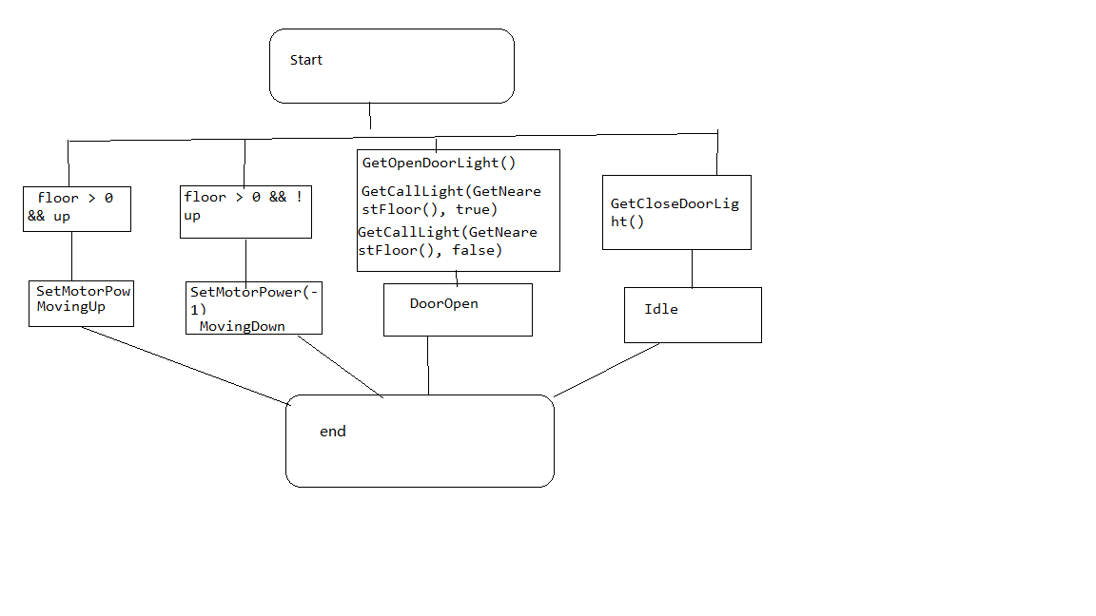

2moving up

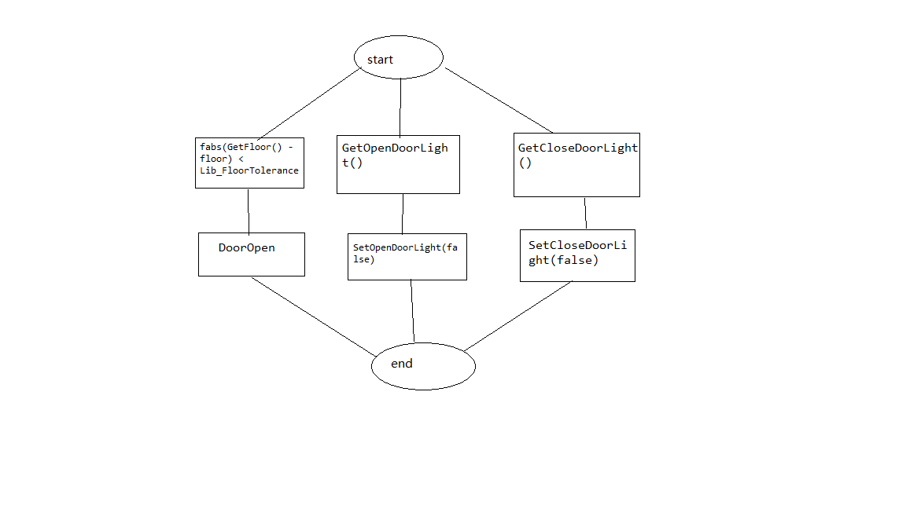

3moving down

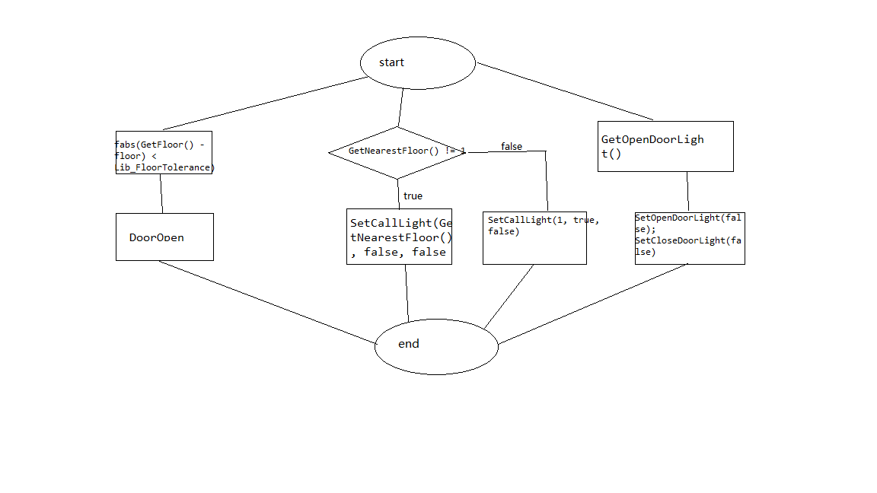

4door open

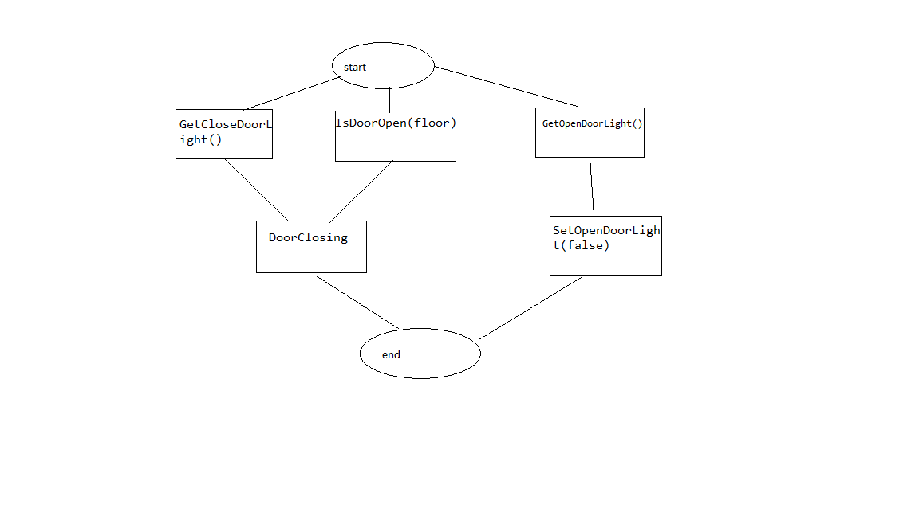

5door closing

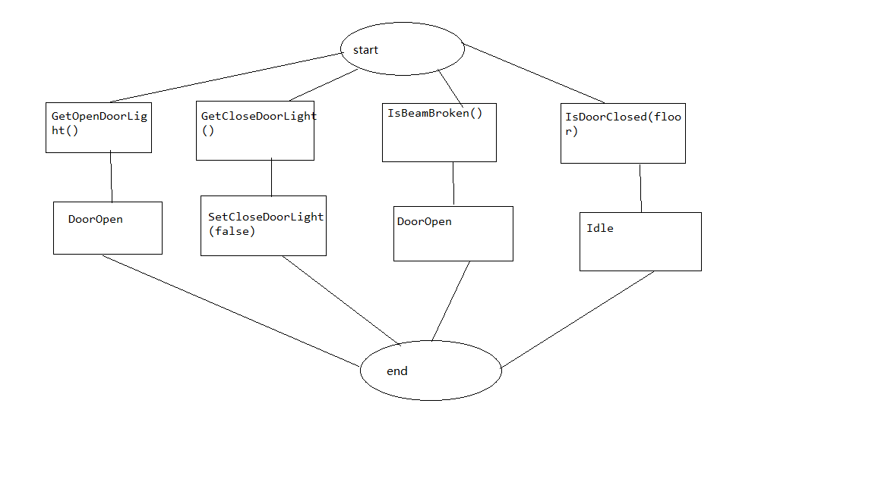

三 运行测试，描述实现的功能及测试结果

1电梯停于1.2楼时按三楼呼叫按钮电梯上到三楼，开门关门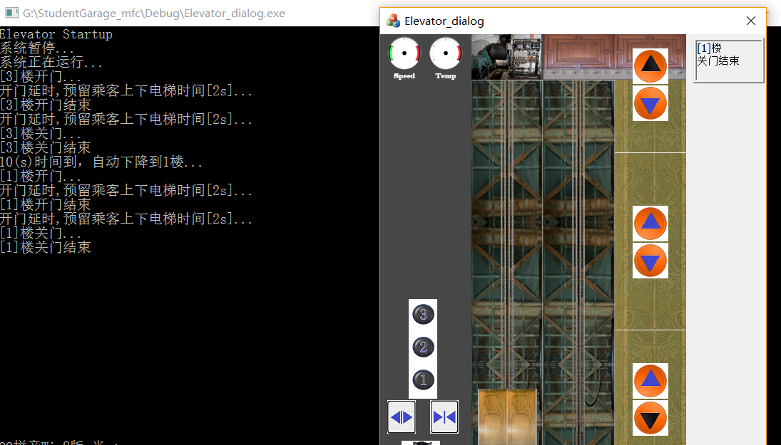

2电梯停于1楼，2.3楼呼叫按钮均被按下，电梯上升至二楼开门关门，再上升至三楼

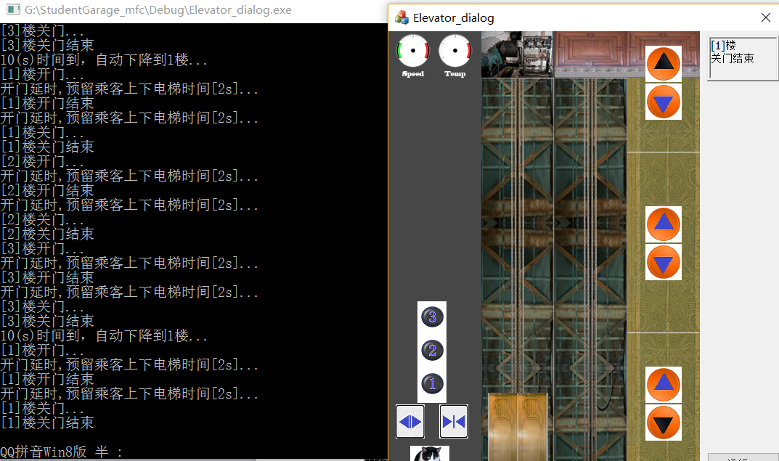

3电梯停于1F，按门内楼层按钮3，当电梯上升在1F到2F中间以上，按2F向上呼叫按钮；电梯先上升到3F，开门/关门；然后再到2F，开门/关门。

